**Датчики и исполнительные устройства электронных систем управления АТС**

Контрольная работа

Выполнил: студент гр.ЗФ-421 Мингазов Д.К.

Южно-Уральский Государственный Университет

Челябинск 2011

**Датчик положения коленчатого вала.**

Датчик положения коленчатого вала (ДПКВ) (см. Фото-1) является датчиком, по которому в системе впрыска топлива производится синхронизация работы топливных форсунок и системы зажигания. В этой связи ДПКВ является основным, без которого работа системы впрыска топлива не возможна. ДПКВ в общем случае сообщает ЭБУ о положении коленчатого вала, частоте и направлении его вращения. Датчики могут быть индуктивного типа (магнитные), на основе эффекта Холла и оптические.

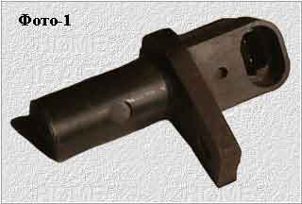

Индуктивные ДПКВ не требуют специального внешнего источника напряжения. Напряжение сигнала для ЭБУ индуцируется, когда зуб диска синхронизации проходит через магнитное поле датчика. Диск изготавливается из стали с незначительным магнитным сопротивлением. Индуктивные датчики используются не только как ДПКВ (другое название – датчики ВМТ), но и как датчики скорости автомобиля.

В датчике работающим на основе эффекта Холла (датчик Холла) ток начинает протекать, когда датчик находится вблизи изменяющегося магнитного поля (возникает ЭДС). Амплитуда выходного напряжения при этом остается постоянной, а частота изменяется в зависимости от числа оборотов экрана, перекрывающего магнитное поле, или диска синхронизации с зубьями, взаимодействующими с магнитным полем датчика. Датчики Холла используются как ДПКВ и в качестве датчиков распределителей зажигания.

У оптических датчиков диск синхронизации выполнен с отверстиями или с пазами (зубьями). Вращающийся диск прерывает поток света между светодиодом и приемником (датчиком) светового потока. Каждый раз, когда отверстие (паз) не прерывает луч света, последний улавливается оптическим приемником. Приемник вырабатывает и передает далее сигнал в ЭБУ в виде импульса напряжения. Полученные ЭБУ импульсы напряжения могут быть использованы в качестве базового сигнала для систем питания и зажигания. Амплитуда выходного напряжения датчика остается постоянной, а частота меняется в зависимости от числа оборотов.

На основании сигналов ДПКВ блок управления определяет положение коленчатого вала относительно ВМТ в 1-м и 4-м цилиндрах, частоту и направление вращения. По результатам измерения сигналов ДПКВ блок управления формирует сигналы управления топливными форсунками (ТФ) и моментом зажигания, управляет включением/выключением ЭБН, а также обеспечивает показания тахометра.

Неисправности ДПКВ неминуемо приведут к сбоям в работе двигателя. Хотя неисправности датчика положения коленчатого вала встречаются не так часто, отправляясь в дальний путь, лучше иметь исправный датчик в запасе, т.к. в случаях выхода из строя ДПКВ дальнейшее движение автомобиля может оказаться невозможным.

Датчик ДПКВ индуктивного типа представляет собой катушку с большим количеством витков провода, расположенную на магнитопроводе. ДПКВ установлен на кронштейне около шкива привода генератора (см. Фото-2).

Датчик ДПКВ устанавливается с зазором между датчиком и зубчатым шкивом. Зазор должен быть около 1мм. (см. Рис. 1) и выставляется подбором соответствующих шайб. Зубчатый шкив привода генератора выполнен в виде специального диска, на котором находится 58 зубьев через каждые 6 градусов. Для генерации импульса синхронизации оборотов коленчатого вала на шкиве отсутствуют два зуба (см. Фото-2 и Рис. 1).

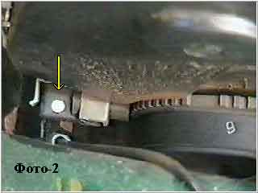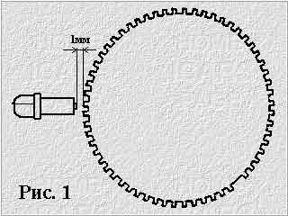

При вращении диска синхронизации происходит изменение магнитного потока в магнитопроводе датчика, в результате чего в его обмотке возникает напряжение переменного тока. Частота этого сигнала пропорциональна частоте вращения коленчатого вала, а возникающий при прохождении широкой впадины опорный сигнал соответствует положению поршней 1-го и 4-го цилиндров за 114 град. до ВМТ.

На автомобиле может быть установлен цельнометаллический шкив или с демпфером (резиновой проставкой). В процессе эксплуатации автомобиля цельнометаллические шкивы износу почти не подвержены. Следует лишь следить за отсутствием между зубьями каких-либо посторонних частиц и грязи. Если же шкив с демпфером, необходимо следить за его состоянием, т.к. повреждение демпфера может привести к проблемам в работе двигателя. При производстве ремонтных работ следует соблюдать осторожность и не подвергать шкив деформации, т.к. это может привести к сбоям в работе двигателя. Визуальный контроль состояния шкива привода генератора можно производить через арку правого переднего колесаэ

В данном случае на автомобиле установлен цельнометаллический шкив. При неисправностях датчика положения коленчатого вала, шкива привода генератора и привода ГРМ контроллер может зафиксировать ошибку и зажечь лампу "CHECK ENGINE". Соответственно в буфер ошибок будет занесен код "35" и/или "19" К неисправностям этих элементов можно отнести следующие симптомы:

– неустойчивые обороты двигателя на холостом ходу,

– самопроизвольное повышение или снижение оборотов двигателя,

– остановка работы двигателя,

– невозможность запуска двигателя,

– снижение мощности двигателя,

– возникновение детонации при динамических нагрузках,

– пропуски искрообразования.

Диагностика датчика положения коленчатого вала.

Для примера возьмем неисправности № 3 и 4. Предварительная проверка показала, что при включении зажигания на 2 сек. включается бензонасос, т.е. главное реле и силовая цепь исправны.

Формируемый ДПКВ электрический сигнал представляет собой переменное напряжение, амплитуда и частота которого зависят от частоты вращения коленчатого вала двигателя. При прокрутке двигателя стартером напряжение сигнала составляет 0, 3 В.

Диск синхронизации является, по сути дела, маховиком демпфера и крепится к шкиву коленчатого вала с помощью слоя резины. Возможны случаи, когда диск синхронизации проворачивается относительно шкива коленчатого вала. При этом нарушается синхронизация опорного сигнала ДПКВ с требуемым положением коленчатого вала (114 град. до ВМТ 1-го и 4-го цилидров).

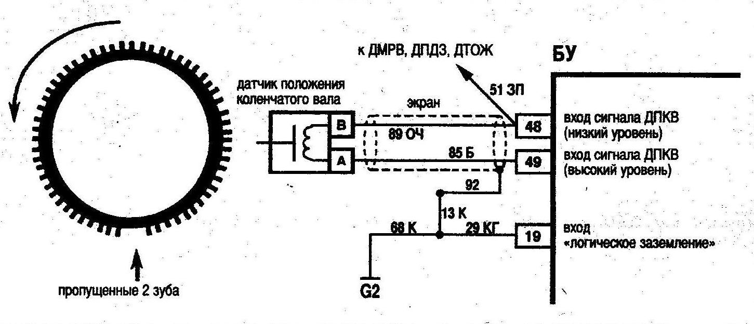

Рис.2 Схема соединений ДПКВ (ЭБУ Январь-5.1)

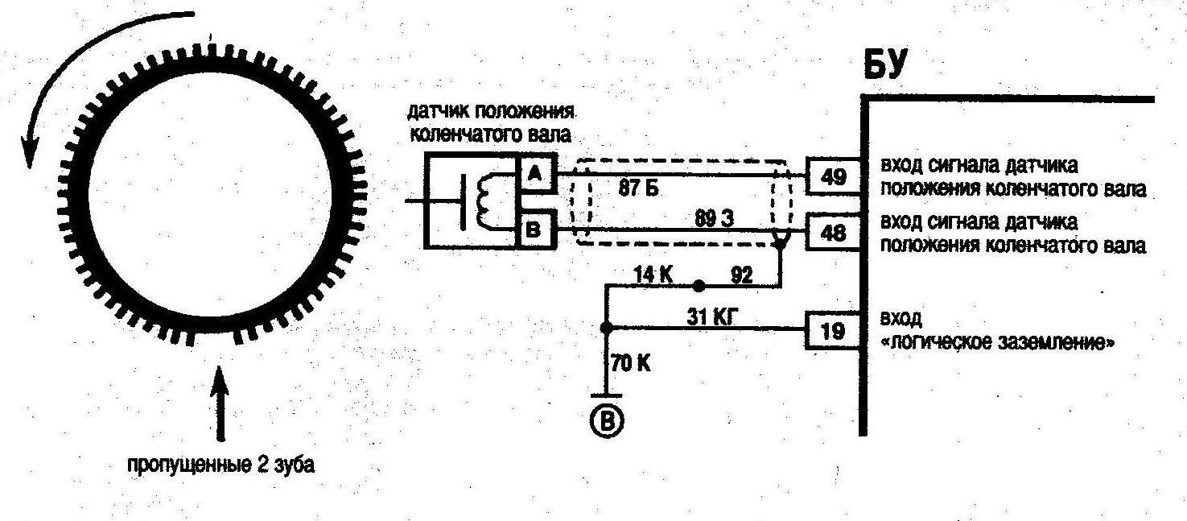

Рис.3 Схема соединений ДПКВ (ЭБУ BOSH MP 7.0H)

Выполнение проверок датчика положения коленчатого вала.

Используемые источники.

http://cxem.net/avto/injectors/inject7.php

http://www.transinfo.ru/catalog/index.htm

http://www.rignroll.ru/index.php?type=car_id&id=157

«Автомобиль. Основы конструкции» Москва, «За Рулем» 2008г.

«Автомобильные датчики» Москва, «За Рулем» 2004г.

«Системы впрыска топлива автомобилей ВАЗ» Москва, «За Рулем» 2007г.